Nachweis von Phenolen
Fragestellung: | Welche Färbungen entstehen bei der Reaktion einer Eisen(III)-Lösung mit Phenolen?
Thema: | Phenole
Methode: | Nachweisreaktion für Phenole, qualitative Analyse, Tüpfelmethode
Material: | Tüpfelplatten bzw. folierte Tüpfelblätter  Küchenrolle  Schutzhandschuhe

Achtung!! Immer Schutzbrille tragen  und
lange Haare zusammenbinden
Chemikalien:  pro Gruppe | Name: | Gefahren/Sicherheitshinweise:
Chemikalien:  pro Gruppe | In kleinen Tropfflascherln oder beschrifteten PPP Lösungen  (ca. 1%ig) von:  Hydroxybenzen, Phenol, C₆H₅OH  1,2-Dihydroxybenzen, Brenzcatechin, C₆H₄(OH)₂  1,3-Dihydroxybenzen, Resorcin,  C₆H₄(OH)₂  1,4- Dihydroxybenzen, Hydrochinon, C₆H₄(OH)₂  1,2,3-Trihydroxybenzen, Pyrogallol, C₆H₃(OH)₃  Eisen(III)chlorid-hexahydrat,  FeCl_{3 •} 6 H₂O | 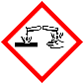   Gefahr  Gefahr   Achtung  Gefahr  Achtung   Gefahr
Durchführung in jeder Gruppe: | - Auf der Tüpfelplatte werden von jeder Probelösung einige Tropfen auf beschriftete Stellen (bzw. Vertiefungen) platziert.  - Jede der Proben wird mit 2 - 3 Tropfen Eisen(III)chlorid-Lösung versetzt. | 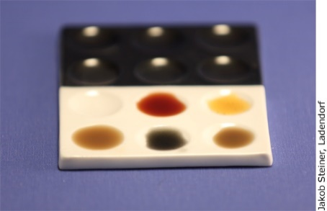
Beobachtung:

Erkenntnisse:
Zusammenfassende Reaktionsgleichung: | Recherchiert und gebt ein Beispiel für eine Reaktionsgleichung an:
Weitere Fragen: | Wie reagiert eine Lösung von Salicylsäure mit der Eisen(III)chlorid-Lösung?
Sicherheitshinweis: | Es darf beim Arbeiten mit Phenolen keinen Hautkontakt geben. Verwendet Schutzhandschuhe!
Entsorgungshinweis: | Die Reaktionsprodukte werden von der Tüpfelplatte mit Küchenpapier sorgfältig entfernt und zum Restmüll gegeben.

Dokumentation der Tüpfelreaktionen:
Probelösung von: | Farbe mit Reagens
Phenol
Brenzcatechin
Resorcin
Hydrochinon
Pyrogallol

